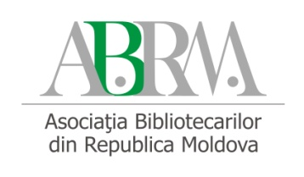 Program
Asociația Bibliotecarilor din Republica Moldova
Secțiunile Biblioteci Universitare, Biblioteci Specializate
Conferința satelit
Deschidere și credibilitate
Vineri, 4 noiembrie, 2016
Locul desfășurării: Biblioteca Științifică a Academiei de Studii Economice,
Bloc F, aud. 103, str. Bănulescu Bodoni, nr. 59, or. Chișinău
9:30 – 10:00 Înregistrarea participanților
10:00 Deschiderea oficială. Mesaje de bun venit
Mariana HARJEVSCHI, președintele Asociației Bibliotecarilor din Republica Moldova
10:15 RAPOARTE DE ACTIVITATE ALE SECȚIUNILOR
Rodica AVASILOAIE, președintele secțiunii Biblioteci Universitare
Elena BORDIAN, președintele secțiunii Biblioteci specializate
11:15 COMUNICĂRI
- ABRM ca factor de dezvoltare a comunității profesionale
dr. Natalia CHERADI, vicepreședinte ABRM
- Revista Bibliouniversitas@abrm.md - spaţiu interactiv de comunicare profesională
Elena HARCONIȚA, director Biblioteca Științifică a Universității de Stat „A. Russo” din Bălți
Elena STRATAN, şef serviciu Studii. Asistenţă de specialitate BŞ USARB
12: 00 Discuții libere • EXPOZIȚIE Publicațiile ABRM (2013 – 2016) MENȚIUNI • Încheierea lucrărilor conferinței

